

AVIS N^{O} 29/2011

Arrangement et Protocole de Madrid concernant l’enregistrement international des marques

Présentation du nouveau logo du système de Madrid

- Le 26 avril 2010, l'Organisation Mondiale de la Propriété Intellectuelle (OMPI) a dévoilé un nouveau logo. Le nouveau logo est la pierre angulaire d'une nouvelle identité visuelle pour l'Organisation, conformément aux nouvelles orientations prises pour suivre la rapide évolution de la propriété intellectuelle au 21e siècle.
- Le nouveau logo et l’ancien logo de l'OMPI ont été communiqués à tous les États membres de l'Union de Paris et aux membres de l'Organisation mondiale du commerce (OMC), conformément à l'article 6ter de la Convention de Paris pour la protection de la propriété industrielle et à l'article 3.1)a) de l'Accord entre l'OMPI et l'OMC.
- Le Bureau international de l'OMPI est en train d'intégrer le nouveau logo de l'Organisation dans tous les contacts avec les utilisateurs du système de Madrid et le grand public.
En conséquence, au cours du mois de septembre 2011, le Bureau international de l'OMPI introduira progressivement le nouveau logo du système de Madrid, inspiré de celui de l’OMPI, tel que reproduit ci-dessous :
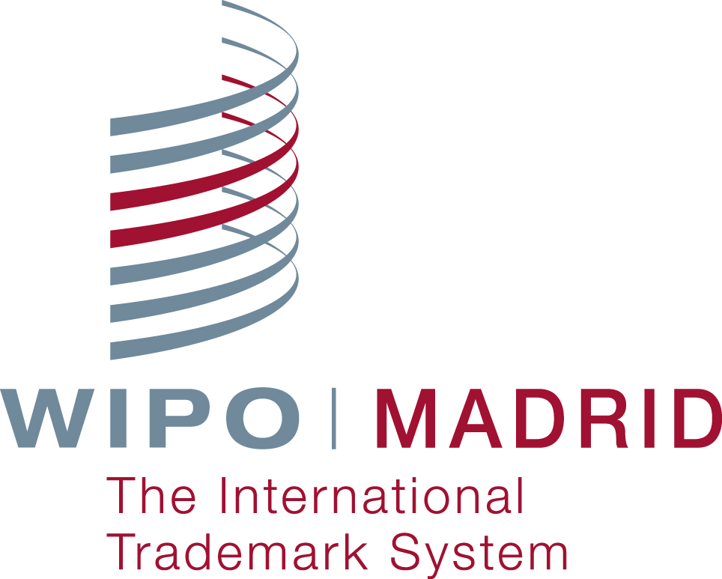

- Le nouveau logo du système de Madrid sera intégré dans toutes les publications en version papier et en version électronique et dans tous les documents officiels publiés par le Bureau international de l'OMPI dans le cadre du système de Madrid.

Le 29 août 2011

